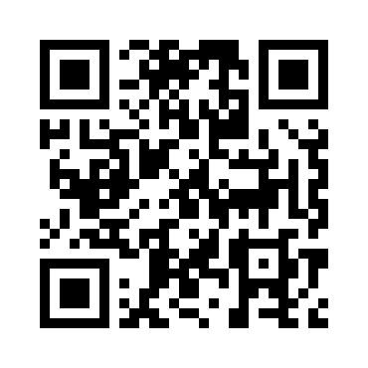
YouTube 動画 みてね！
私立のいいとこベスト３

オンライン教育の巻
